المجمع التونسي للعلوم والآداب والفنون
"بيت الحكمة"

دليل منشورات المجمع
2022-2018

الدماغ والديانات

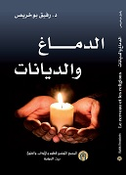 | العنوان : الدماغ والديانات .  المؤلّف :الباحث في مجال الطب، الدكتور رفيق بوخريص .  الموضوع : علمي .  اللغة : العربيّة والفرنسيّة (النص الأصلي بالفرنسيّة، وعرّبه الدكتور أحمد ذياب).  عدد الصفحات : 183 .  المقاس : 16x24 .  تاريخ الصدور:2018 .  ثمن البيع : 25دت .  الثمن بالخارج: 25 أورو .  ر.د.م.ك :1-183-49-9973-978 .
هل يمكن للشأن الديني أن يكون مبحثا للمقاربة العلميّة؟ أيّ مشروعيّة للدين خارج الدماغ البشري؟ ما الفرق بين الذوات المولعة بالفهم والكيانات المهووسة بالإيمان؟ هل يمكن للدينأن يكون علما؟ تلك هي الإشكالات التي يطرحها المؤلّف للتمييز بين قلق السعي إلى التفسير العلمي وطمأنينة الاعتقاد، منطلقا من التمييز النيتشوي بين " الذين يريدون أن يفهموا وأولئكالذين يرغبون في أن يؤمنوا"، فالدماغ البشري وفقا للمعنيين بالفهم "يمثّل حسب الكاتب" تتويجا لتطوّر طويل جدا للكائن الحي"، منطلقه في ذلك فروع علم البيولوجيا، خاصّة بيولوجيا النمو، والبيولوجيا التطوّريّة و كذلك علم الحفريات، إذ تمكّن طاولةالتشريح العلمي برأي الطبيب رفيق بوخريص من "مشاهدة التغيّرات التشريحيّة التدرجيّةفي الدماغ بوضوح" ، ويكون ذلك عبر "مراجعة السلسلة الحيوانيّة، من أدمغة الحيواناتالأكثر بدائيّة إلى الدماغ البشري" .
لقد نجحت المقاربات العلميّة في رسم خرائط أوّليّة للدماغ تؤكّد حسب المؤلّف طبيعة الروابط الكهربائيّة والناقلات العصبيّة التي تحكم مكوّناته المختلفة، حيث مكّنت بحوثالعلماء من تحديد " التكيّف الوظيفي التطوّري" للبنية الدماغيّة، كما تقوم عديد المجموعاتالبحثيّة بجهود متواصلة من أجل رسم الخارطة الدماغيّة الدقيقة. وعليه يميّز الكاتب بينالأطروحات المثاليّة المسلّمة بالوعي ظاهرة "مختلفة تماما عن الجسم المادي"، والمقاربات العلميّة المدركة للفكر نتاجالنشاط الخلايا العصبيّة في الدماغ وطبيعةتفاعلاتها الفيزيائيّة والكيميائيّة، لنستخلص الهوّة بين التأويل الميتافيزيقي والفهم العلمي.

دراسات أدبيّة
مباحث، أشكال وشخصيات أدبيّة
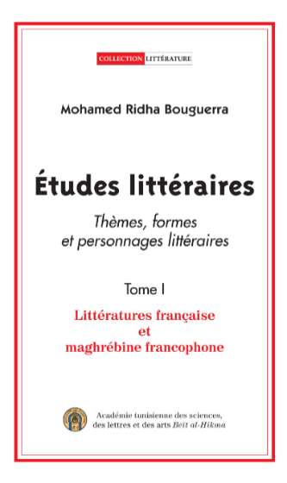  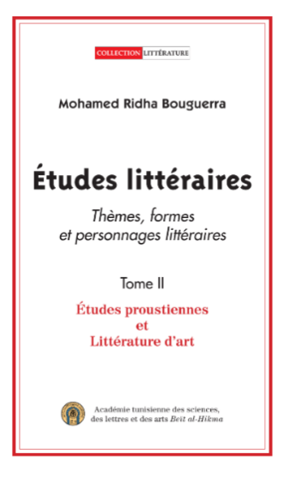 | العنوان : دراسات أدبيّة: مباحث، أشكال وشخصيات أدبيّة .  المؤلّف : محمّد رضا بوقرّة .  الموضوع : أدبي .  اللغة : الفرنسيّة .  عدد الصفحات :  الجزء الأوّل254 / الجزء الثاني262 .  المقاس: 16 x24 .  تاريخ الصدور: 2018 .  ثمن البيع: 37 دت .  الثمن في الخارج: 40 أورو .  ر.د.م.ك :  الجزء الأوّل:0-180-49-9973-978  الجزء الثاني:7-181-49-9973-978
اهتمّ الكاتب في الجزء الأوّل بالآداب الفرنسيّة ونماذج أدبيّة مغاربيّة لأدباء ومبدعين فرنكوفونيين مثل الجزائري رشيد بوجدرة والمغربي محمّد خير الدين والروائي التونسي مصطفى التليلي، متناولا خصوصيات تلك الأعمال الرافضة للنزعة الامتثاليّة تأثّرا بالأعلام الغربيّة التحديثيّة، كنصوص سبعينات القرن العشرين حيث ظهرت إبداعات تجاوزيّة للمدوّنة الأدبيّة السائدة، فالآداب والفنون وفقا للمؤلّف آليّة نصر على القوى الساعيّة إلى سحق الإنسان والاعتداء على كرامته .
وفي سياق براكسيسيّة النص الأدبي قاومت تلك الأعمال الأدبيّة حسب الكاتب الأوتوقراطية ومظاهر التطرّف والسلوك البطرياركي دفاعا على قيم الحريّة والمواطنة، وللبرهنة على وجاهة مقاربته انطلق الأستاذ بوقرّة من التجربة الجزائريّة خلال ثمانينات وتسعينات القرن العشرين حينما قاد "التطرّف الديني" إلى حرب أهليّة ، فلم تكن نصوص رشيد بوجدرة وياسين كاتب ورشيد ميموني مجرّد فنون للمتع الاستيتيقيّة حسب المؤلّف، بل كانت نقديّة لأزمات اقتصاديّة وسياسيّة واجتماعيّة واستعماريّة .
وخصّص الجزء الثاني للدراسات البروستينيّة والفن الأدبي، حيث يمثّل الأثر رحلة في تضاريس روائع الفنون وعلاقتها بالكوميديا الإنسانيّة، إلى جانب إشكالات أسطورة الخلق الفني والأبعاد الإستيتيقيّة، ومسيرة البحث عن الزمن المفقود لدى الروائي والمبدع الفرنسي مارسيل بروست، الذي عاش أواخر القرن التاسع عشر وبداية القرن العشرين .

رحلة اليوسي

العنوان : رحلة اليوسي لمحمّد العيّاشي  بن الحسن اليوسي .  تحقيق أحمد الباهي .  الموضوع : تاريخ .  اللغة : العربيّة .  عدد الصفحات :226 .  المقاس: 16x24 .  تاريخ الصدور : 2018 .  ثمن البيع :20دت .  الثمن بالخارج : 25 أورو .  ر.د.م.ك:4-182-49-9973-978 . | 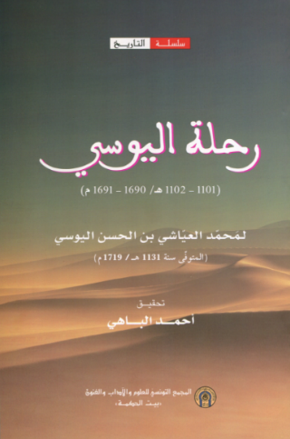
يمثّل الكتاب مرجعا أساسيّا في مجال أدب الرحلة بوصفه إبداعا يتخطى سرد السيرة الذاتيّة مدوّنا الوقائع التاريخيّة بأبعادها السياسيّة والاقتصاديّة والاجتماعيّة، ففي هذا السياق تؤكّد مضامين المؤلّف تعدّد الرحلات الحجيّة البريّة بسبب صراع العثمانيين والإسبانيين في السواحل المغربيّة من أجل الهيمنة على مضيق صقليّة. وعليه تكون رحلة اليوسي(16901691م) مدوّنة معرفيّة وتاريخيّة للباحثين، من مؤرّخين وأنتروبولوجيين وسياسيين الخ
لأنّها وثيقة مفعمة بحقائق تجمع بين الجغرافيا في شكل دليل سياحي، والتاريخ بما تضمّنتمن توثيق للأحداث، لذلك اعتبرها المحقّق أحمد الباهي أحد أهم الفنون الأدبيّة التي ميّزتبلاد المغرب منذ المرحلة الوسيطة، قائلا في هذا الصدد "يمثّل هذا الكتاب حلقة مهمّة فيسلسلة الرحلات الحجيّة والحجازيّة التي دوّنها المغاربة بمناسبة قيامهم بفريضة الحجّ أو طلب العلم".

فتنة الجهاد: العنف والشبيبة المهملة

 | العنوان: فتنة الجهاد: العنف والشبيبة المهملة.  مؤلّف جماعي بإشراف الدكتورة نادرة بن اسماعيل (نشر مشترك: بيت الحكمة مع  دار سيراس للنشر).  الموضوع: علمي.  اللّغة: الفرنسيّة  عدد الصفحات:117 .  المقاس: 16×24.  تاريخ الصدور: 2018 .  ثمن البيع:12دت .  الثمن بالخارج: 15 أورو .  ر.د.م.ك:978-9973-19-803-7.
قد يقود المأزق النفسي إلى سلوكيات تتخطى المتوقّع وأفعال عنيفة غير متخيّلةتستوجب طرح الأسئلة التاليّة:
لماذا يقرّر شاب في لحظة ما التخلي عن كل شيء من أجل غواية الجهاد؟ كيف تستقطبه المنظّمات الإرهابيّة؟ لماذا تنجح مجموعات الموت في مصادرة حقّه فيالحياة عبر شعارات الشهادة وطريق اللّه و الجهاد؟ هل من مبرّرات لسيكولوجيّةالانتقام؟
يجيب الكتاب عن هذه الأسئلة متضمّنا مقاربات علميّة تشخّص طبيعة المآزقالنفسيّة المتمثّلة في سيكولوجيات محبطة وإمكانيات ذهنيّة تتّسم بالفراغ نتيجةلواقع أسري لم يحسن الإحاطة التربويّة ونسيج اجتماعي مهمّش للفعل الثقافيولم يوفّر مقوّمات الوجود السوي لشبابه . ومن الطبيعي أن ييسّر هذا الواقعمهام المنظّمات الإرهابيّة كي تقوم برسالتها التخريبيّة والتدميريّة مستثمرةفئات مخذولة سياسيا واقتصاديا ومعرفيا، لذلك يدعو الكتاب إلى ضرورة معالجةالظاهرة بنجاعة كي ننقذ الشباب والعالم من إثم التعصّب الديني والإرهاب العابر للحدود .

محاضرات بيت الحكمة
2016-2017

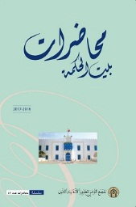 | العنوان: محاضرات بيت الحكمة 2016-2017  مؤلّف جماعي  الموضوع: محاضرات علميّة وأدبية وفنيّة.  اللّغة: العربيّة والفرنسيّة  عدد الصفحات:442 .  المقاس: 16×24.  تاريخ الصدور: 2018 .  ثمن البيع:24دت .  الثمن بالخارج: 30 أورو .  ر.د.م.ك:978-9973-49-184-8.
يتضمّن الكتاب فعاليات ندوات فكريّة ولقاءات علميّة ومحاضرات أدبيّة وفنيّة نظّمتها الأقسام العلميّة بالمجمع التونسي للعلوم والآداب والفنون "بيت الحكمة" على امتداد سنتي 2016-2017.
ركّزت مضامين الكتاب على قضايا التجديد في النص الدّيني وسؤال المنهج في قراءة المصحف والمقاربة الفيلولوجيّة والفلسفة والقرآن، إلى جانب قضايا أدبيّة وتاريخيّة وجديد البحوث العلميّة كالعلاج المناعي للسرطان.

الجمود والتجديد في قوّتهما

العنوان : الجمود والتجديد في قوّتهما
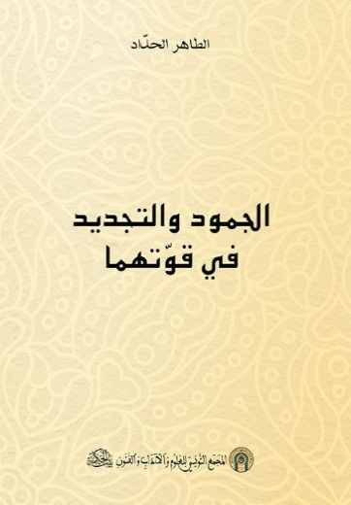
المؤلّف : الطاهر الحدّاد
الموضوع : فكري
اللغة : العربيّة
عدد الصفحات: 37
المقاس : 15X 21
تاريخ الصدور : 2018
ثمن البيع : 4 د-ت
الثمن بالخارج :8 أورو
ر-د-م-ك :5-185-49-9973-978

لماذا لا يكون لكم إلاّ عمل واحد هو هدم كل فكرة يبديها غيركم لمصلحة الأمّة . . وتسمّون المجدّدين بالهدّامين، ويكون عكس هذا أنّكم أنتم البنّاؤون؟ تلك هي الإشكاليّة التي طرحها الطاهر الحدّاد في نصّ مجهول نشره مجمع "بيت الحكمة" ويؤكّد الأستاذ عبد المجيد الشرفي في التقديم العثور على هذه الوثيقة ضمن الآثار التي خلفها صديق الحدّاد أحمد الدرعي . يعتمد الحدّاد أسلوبا ساخرا يترجم جمود الوثوقيين وفوضى المفاهيم و"استعمال الدين آلة لإنزال سخط العامة الذين هم أحوج إلى الإرشاد الصحيح من أن نستعملهم آلات قتل"، ويوضّح عداء المضلّلين لكل تجربة تحديثيّة وتحرّريّة، إذ تشهّر تلك القوى الجامدة بالعلماء والمفكرين التنويريين وتلعن من حرّمالرق لأنّه حرمها من مقوّمات العيش الرغيد،ولا يستوعب الوعي المغلق المرأة إلاّ "كمخلوقة طائشة" وناقصة عقل ودين وميراث وفي هذا السياق يتهكّم المؤلّف من هؤلاء واصفا إيّاهم بالمفسدين والعابثين "بشرع الله"، ومن الطبيعي أن يقود هذا الجمود برأيه إلى "التطوّر إلى الأسفل" . كذا هو كتاب "الجمود والتجديد في قوّتهما" وكأنّه المرآة التي عبرها نشاهد ما يحدث اليوم من حملات تكفيريّة تستثمر كل المنابر لمصادرة التفكير النقدي والمقاربات التجديديّة .

La Scène dans tous ses états
المشهد في جميع تجلياته

العنوان:المشهد في جميع تجلياته  La Scène dans tous ses états  الموضوع:علمي.  مؤلّف جماعي بإشراف الأستاذ  رياض بن رجب  اللّغة:الفرنسية  عدد الصفحات:260  24 Xالمقاس:16  تاريخ الصدور : 2018  ثمن البيع :18 د .ت .  الثّمن بالخارج :25 أورو.  ر.د.م.ك:978-9973-49-186-2 | 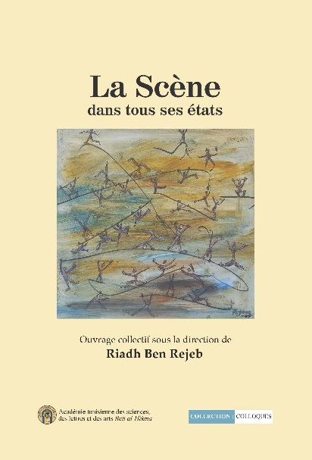

تتنزّل دراسات الكتاب ضمن المقاربات العلميّة للأشكال التعبيريّة المختلفة، من صورة وجسد ورموز لغوية تختزل مظاهر التصعيد وتفريغ المشاعر والانفعالات، أي ما يعبّر عنه بالسيكودراما. ويبرز المؤلّف ارتهان أفعالنا بالدوافع الجينيّة والتنشئة الاجتماعية بوصفها آليات ضبط قد تجعل من بعض الأفراد مجرّد دمى، ممّا يفسّر وفقا لبعض الدراسات الواردة بالكتاب تعلّق الكيان الإنساني بسحر الركح واكتشاف الأنا عبر الفن الخلاّب، وولعه بالوضوح وإن سيجته العتمة.
باختزال شديد يوضّح مختصون في الفنون، وخبراء العلوم الإنسانية عموما وعلم النفس خصوصا من خلال دراساتهم الواردة في الأثر الوظائف العلاجيّة للمنابر التعبيرية، كاشفين ثراء الخطاب لأنّه قصدية متعدّدة المعاني، يتقاطع فيها الذاتي مع الموضوعي والخيالي مع الواقعي.

خادم القوم سيّدهم

العنوان :خادم القوم سيّدهم  المؤلّف :رضامبروك  الموضوع :سيرة ذاتية  اللغة :الفرنسيّة  عدد الصفحات:  الجزء الأوّل: 344  الجزء الثاني:237  المقاس :22.5X 32  تاريخ الصدور : 2018  ثمن البيع :150د  الثمن بالخارج :150 أورو  ر-د-م-ك :الجزء الأوّل978-9973-49-187-9  ر-د-م-ك :الجزء االثاني 978-9973-49-188-6 | 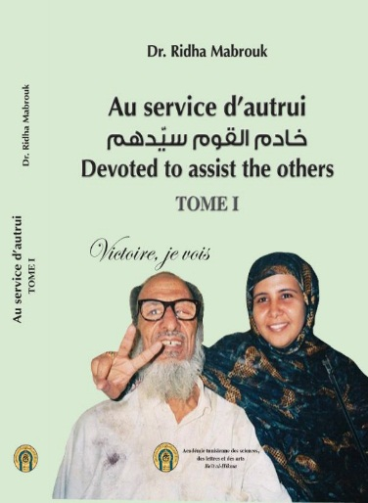
قد نختزل العين في تركيبة عضوية إن وضعناها على طاولة التشريح العلمي الصّرف، إلاّ أنّها تتخطّى هذا الاختزال كلّما أدركنا وظائفها المركّبة والمتداخلة، فهي مصدر التفكير بوصفها المرآة التي عبرها نتأمّل العالم ونتنعّم بجماليّة الوجود، بل هي موسوعة تعبيريّة نتسلّح بها لترجمة نصوص الكيان كلّما عجزت الوسائط التعبيريّة الأخرى. تلك هي العين كما قدّمها أستاذ طب العيون بالجامعة التونسية الدكتور رضا مبروك في سيرته الذاتية الواردة في كتابه "خادم القوم سيّدهم"، الصادر باللّغة الفرنسية عن المجمع التونسي للعلوم والآداب والفنون "بيت الحكمة".

متعة الأسماع في علم السماع

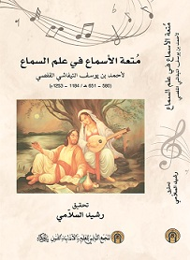
العنوان :متعة الأسماع في علم السماع
تحقيق : رشيد السلاّمي
الموضوع :فني
اللغة : العربيّة
عدد الصفحات:381
المقاس :16X 24
تاريخ الصدور : 2019
ثمن البيع :25 د-ت
الثمن بالخارج :25 أورو
ر-د-م-ك :9-190-49-9973-978

يبرز الكتاب القيمة الإبداعيّة لأحمد بن يوسف التيفاشي في القرنين السادس والسابع للهجرة، إذ يتضمّن عديد الوثائق حول الشعر ونواميس الرقص والغناء في البلاطات، معرّفا بمكانة المجالس الأدبيّة والطقوس الاحتفاليّة بالتجربة الوجوديّة الرافضة للوعي الجنائزي ، وتؤكّد مضامين الأثر ارتهان الفعل الإبداعي آنذاك بثنائيّة العمق والجماليّة. يحرّر الكتاب الأذهان ممّا "علق بالإسلام وأهله من أوهام التّزمّت المقيت والتوظيف الإيديولوجي الفج" وفقا لتقديم الدكتور عبد المجيد الشرفي، وعليه يكون "متعة الأسماع في علم السماع" مرجعيّة هامة للتعريف بمبدع لم يحظ باهتمام الباحثين كما يجب على الرّغم من ثراء تجربته وجرأة مواقفه المتمرّدة عن التدابير الاجتماعيّة والأخلاق السائدة .

محاضرات بيت الحكمة 2017-2018

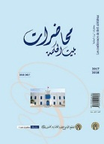
العنوان :محاضرات بيت الحكمة 2017-2018
مؤلّف جماعي
الموضوع : محاضرات علميّة وفكريّة وأدبيّة
اللغة :(العربيّة–الفرنسية)
عدد الصفحات:304
المقاس : 16X 24
تاريخ الصدور : 2019
ثمن البيع :20 د-ت
الثمن بالخارج :20 أورو
ر-د-م-ك :3-189-49-9973-978

يحتوي الكتاب على مقاربات فكريّة، ودراسات أدبيّة، وبحوث علميّة، قدّمتها نخبة من الأكاديميين المختصين والباحثين خلال أيّام دراسيّة وندوات ولقاءات أسبوعيّة، نظّمتها الأقسام العلميّة بالمجمع التونسي للعلوم والآداب والفنون "بيت الحكمة" على امتداد سنتي 2017-2018.
تهتم مضامين الكتاب بإشكالات أدبيّة وثقافيّة وكلاميّة، إلى جانب قضايا الفكر الإصلاحي وجديد البحوث العلميّة ذات الصلة بتحديات التنمية وعلوم الإتقان.

من آثار مصطفى عبد الرّازق
التي نشرت ولم تجمع

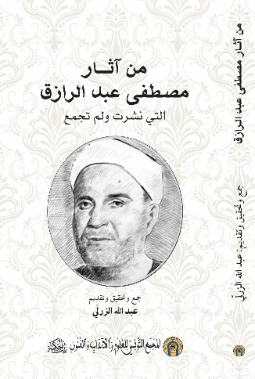
العنوان :من آثار مصطفى عبد الرّازق التي نشرت ولم تجمع
جمع وتحقيق وتقديم :عبد اللّه الزرلّي
الموضوع :فكري
اللغة : العربيّة
عدد الصفحات:196
المقاس : 16X 24
تاريخ الصدور : 2019
ثمن البيع :14 د-ت
الثمن بالخارج :14 أورو
ر-د-م-ك :6-191-49-9973-978

يعدّ مصطفى عبد الرّازق من مؤسسي المناهج العلميّة في البحوث الفلسفيّة العربيّة، ومن أبرز الدّاعمين لتطبيق جديد النظريّات الغربيّة مثل المنهج الفيلولوجي والتّاريخي، كما يعتبر مقارعا عنيدا للجمود الفكري ومن أهم الدّعاة إلى العقلانيّة، كذا هو محتوى كتاب "من آثار مصطفى عبد الرّازق التي نشرت ولم تجمع"تحقيق عبد الله الزرلّي.
يحتوي المؤلّف على نصوص شديدة التنوّع لمصطفى عبد الرّازق (1885-1947)، يتعلّق بعضها باستجوابات ورسائل ومقدّمات لأعمال أدبيّة وفلسفيّة، إلى جانب محاضرات في لقاءات علميّة ومنتديات أدبيّة وخطب سياسيّة تترجم نزعته التحديثيّة الرّافضة لهيمنة الأسلوب الدّيني، فلا يمكن برأيه الخلاص من الفكر الدّغمائي إلاّ عبر "مقاومة مظاهر الجمود العلمي".

تكوين الفكر العلمي والبيداغوجيات التجريبيّة

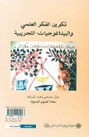
العنوان :تكوين الفكر العلمي والبيداغوجيات التجريبية
مؤلّف جماعي بإشراف الأستاذة سعاد كمون الشوك
الموضوع :علمي
اللغة :(العربيّة–الفرنسية)
عدد الصفحات:304
المقاس : 16X 24
تاريخ الصدور : 2019
ثمن البيع :25 د-ت
الثمن بالخارج :25 أورو
ر-د-م-ك :3-192-49-9973-978

هل تظطلع مؤسّساتنا التعليميّة بمهامها التربويّة وفقا لجديد المناهج البيداغوجيّة؟ ماهي شروط الفكر الصّارم للقطع مع الوعي الدّغمائي؟ كيف نتجاوز الأساليب التربويّة التلقينيّة؟
يعالج كتاب "تكوين الفكر العلمي والبيداغوجيّات التجريبيّة" هذه الإشكالات، متضمّنا فعاليّات ندوة وطنيّة نظّمها قسم العلوم الطبيعيّة والرياضيّات بالمجمع التونسي للعلوم والآداب والفنون" بيت الحكمة "يومي 11-12 أكتوبر 2018. ويحتوي المؤلّف على مقاربات علميّة لأكاديمييّن مهتميّن بالشأن التربوي وخبراء دوليين في البيداغوجيات التجريبيّة والمناهج التعليميّة الحديثة.
تشدّد توصيات الكتاب على حتميّة القطع مع المناهج التعليميّة التلقينيّة سعيا إلى تعزيز النزعة النقديّة والبيداغوجيا الديناميّة ضمانا للفكر العلمي المقاوم للتقبّل السلبي وأشكال التعصّب.

ولادات السياسة الحديثة
مكيافيليّ/هوبس/روسو

العنوان :ولادات السياسة الحديثة مكيافيليّ/هوبس/روسو  المؤلّف: بيار منان (PierreManent)  ترجمة وتقديم وتعليق: محمد كرّاي العويشاوي  مراجعة: فتحي التريكي  الموضوع :فكري  اللغة :العربيّة  عدد الصفحات:275  المقاس : 16X 24  تاريخ الصدور : 2019  ثمن البيع :35 د-ت  الثمن بالخارج :35 أورو  ر-د-م-ك :978-9973-49-199-2 | 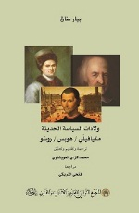
يندرج محتوى الكتاب ضمن المؤلفات المهتمة بالفكر السياسي الحديث، حيث خصّصه الفيلسوف الفرنسي المعاصر بيار منان (Pierre Manent ) لأبرز الفلاسفة المؤسسين لهذا الفكر وولاداته المتعدّدة .
ارتبطت الولادة الأولى بمؤسس التنظير السياسي الواقعي الفيلسوف الإيطالي مكيافيلّي، الذي قطع حسب الكتاب مع الفلسفة السياسيّة التقليديّة القائمة على الوصايا الأخلاقيّة، فالفكر السياسي برأيه مرتهن بسياقه الواقعي، لذلك يعتبره بيار منان الأب الشرعي للملاحظة العلميّة في المجال السياسي . وتمت الولادة الثانية حسب المؤلّف مع الفيلسوف الانكليزي هوبس المسلّم بحتمية بناء العلوم السياسيّة وفقا للقواعد العلميّة، مدعّما الولادة الأولى بمأسسة الممارسة السياسية من أجل إرساء نظام سياسي تعاقدي . وتترجم الولادة الثالثة التي تمثلها الفلسفة السياسية لدى جون جاك روسو الخواء الأخلاقي لإنسان الأنوار لأسباب مرتبطة أساسا بالتنشئة الاجتماعية، فالطبيعة الإنسانيّة خيّرة لكن نسيجها المجتمعي مفسد، لذلك ينزّل روسو المفردات السياسية ضمن سياقاتها الواقعية، لنستخلص قطيعة هذه الولادات مع الفكر السياسي الطوبوي.

الطوباويّة حاضرا
L’utopie au présent

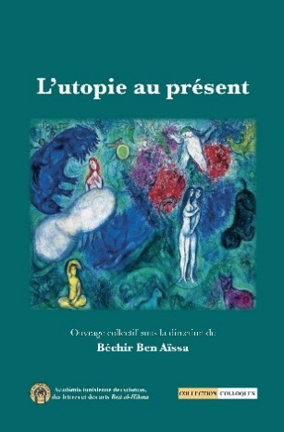
العنوان :الطوباويّة حاضرا(L’utopie au présent)
مؤلّف جماعي بإشراف الأستاذ البشير بن عيسى
الموضوع: فكري
اللغة : الفرنسية
عدد الصفحات:287
المقاس : 16X 24
تاريخ الصدور : 2019
ثمن البيع :20 د-ت
الثمن بالخارج :20 أورو
ر-د-م-ك :978-9973-49-202-9

أيّ معنى للنزعة الطوباويّة اليوم؟ أين تتجلى مشروعيّة النزوع نحو المثل العليا؟ ما هي طبيعة الفوارق بين الطوباويّة الخياليّة الصرفة والفكر الطوبوي القابل للتجسيد؟ كيف تنهل الفنون من المعنى وإن كان أسطوريا؟
يقتحم الكتاب تضاريس هذه الإشكالات، إذ يتناول فيه أكاديميون وباحثون تونسيون وأوروبيون المسارات التاريخيّة للطوباويّة، والفوارق بين النزعة الطوبويّة الموغلة في التجريد والأفكار الطوباويّة المؤثّرة في صناعة الأحداث التاريخيّة مثل إيتوبيا الفنون المتمرّدة والمؤسّسة للتجارب الوجوديّة البديلة، خاصة في ظلّ سياقات تحكمها قوى كابتة وإيديولوجيات رجعيّة .

المعاناة والخلق: الأساطير والحقائق
Souffrance et création : mythes et réalités

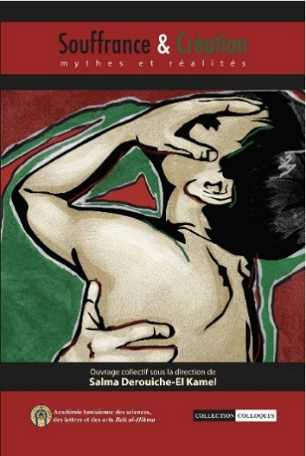
العنوان :المعاناة والخلق: الأساطير والحقائق
Souffrance et création : mythes et réalités
مؤلّف جماعي بإشراف الأستاذة سلمى درويش الكامل
الموضوع: علمي
اللغة : الفرنسية
عدد الصفحات:204
المقاس : 16X 24
تاريخ الصدور : 2019
ثمن البيع :15 د-ت
الثمن بالخارج :15 أورو
ر-د-م-ك :978-9973-49-204-3

يتنزّل الكتاب ضمن المؤلّفات المهتمة بالعلاقة العضويّة بين المعاناة والخلق، فهو مجموعة دراسات علميّة لأكاديميين مختصين في علم النفس العيادي والمرضي مهتمين بسيكولوجيا الخلق و المعيش التراجيدي، والدوافع الواعية وغير الواعية في المجالات الإبداعيّة المختلفة، إذ تفكّك هذه الدراسات مفردات العيادة الفنيّة والتسامي والتصعيد عبر الخلق والإبداع .كما يتضمّن الأثر مقاربات سوسيولوجيّة وتاريخيّة تتناول مفاهيم فلسفة الفن والميثولوجيا ، والأشكال التعبيريّة المتحرّرة من ضغوط السائد سعيا إلى نحت الكيان لأنّ الخلق تجربة وجوديّة بديلة رافضة للوجود الرتيب والتدابير الاجتماعيّة الكابحة .

مجموعة شعريّة
وما إلى ذلك...

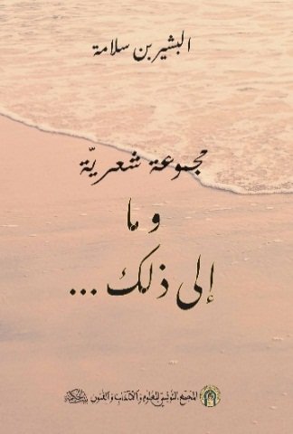
العنوان :مجموعة شعريّة وما إلى ذلك...
المؤلّف: البشير بن سلامة
الموضوع: أدبي
اللغة :(العربيّة-الفرنسية)
عدد الصفحات:122
المقاس : 16X 24
تاريخ الصدور : 2019
ثمن البيع :12 د-ت
الثمن بالخارج :12 أورو
ر-د-م-ك :978-9973-49-203-6

يحتوي الكتاب على مجموعة من الرسائل والنصوص الإبداعيّة، شعرا ونثرا، دفنها الأستاذ البشير بن سلامة "منذ ما يقارب السبعين سنة" وفقا لقوله الوارد في التمهيد، لذلك يمثّل كتاب "مجموعة شعريّة وما إلى ذلك . . ." مادّة ثريّة للنقّاد والباحثين المهتمين بفجر مسيرة الكاتب الإبداعيّة . بوجيز العبارة تترجم هذه القصائد والنصوص قلق شاعر كأنّ الريح تحته إن استعرنا عبارة أبي الطيب المتنبي وحيرة كاتب انشغل منذ أوائل كتاباته بقضايا الشأن العام .

الآثار الكاملة
لأحمد الدرعي

العنوان : الآثار الكاملة لأحمد الدرعي.  الجزء الأوّل: الآثار الإبداعيّة  الجزء الثاني: الآثار الفكريّة  المؤلّف : أحمد الدرعي .  الموضوع :فكري وإبداعي .  اللغة : العربيّة .  عدد الصفحات :  الجزء الأوّل604 / الجزء الثاني 592 .  المقاس: 21 x27 .  تاريخ الصدور: 2019 .  ثمن البيع: 90دت .  الثمن في الخارج: 90 أورو .  ر.د.م.ك :  الجزء الأوّل:8-197-49-9973-978  الجزء الثاني:5-198-49-9973-978 | 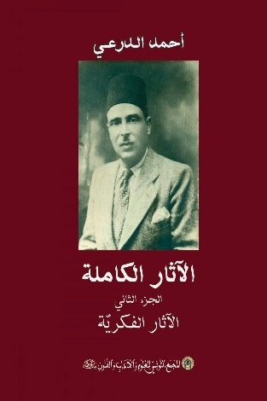  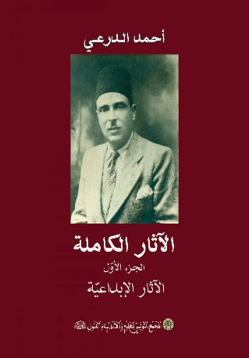
يتألّف الكتاب من جزأين متميزين بطابع موسوعي، يحتوي الجزء الأوّل على كتابات أدبيّة ذات أجناس مختلفة قوامها المنزع التجديدي، ويتضمّن الجزء الثاني مقاربات فكريّة تحديثيّة سمتها جرأة الطرح وعمق التحليل، كاشفة أمر بلادنا العجيب "في ماضيها القريب وحاضرها"، فهي "تنتج الروّاد المبدعين، ولكنّهم في الغالب مغمورون بين قومهم" كما ورد في تقديم المفكر ورئيس مجمع "بيت الحكمة" الأستاذ عبد المجيد الشرفي.
تكشف الآثار الإبداعيّة والفكريّة لأحمد الدرعي حجم الخصومات الفكريّة والسياسيّة والنقابيّة التي خاضها القطب التنويري مع الدغمائيين الرافضين للتجديد والتغيير، وتوثّق أعماله الأدبيّة وأطروحاته الفكريّة نزعته التقدّميّة المقاومة لأنصار التقليد، فأغلب نصوصه كتبت في النصف الأوّل من القرن العشرين لكنّها تتكلّم لغة اليوم بكل دقّة ووضوح.
باختزال شديد تؤكّد الآثار الكاملة انتماءه للمشروع التحديثي السياسي والاجتماعي والديني والقانوني، إنّها رؤية إصلاحيّة شاملة تجاهلتها الحركة النقديّة وأنصفها مجمع "بيت الحكمة".

La Tunisie sous la plume des voyageurs à l’époque moderne (1492-1789)

العنوان :تونس بقلم الرحالة في العصر الحديث  (1492-1789)  مؤلّف جماعي بإشراف الأستاذة علياء بكار برناز  الموضوع: أدب الرحلة  اللغة : العربية- الفرنسية  عدد الصفحات:225  المقاس : 16X 24  تاريخ الصدور : 2019  ثمن البيع :20 د-ت  الثمن بالخارج :20 أورو  ر-د-م-ك :978-9973-49-201-2 | 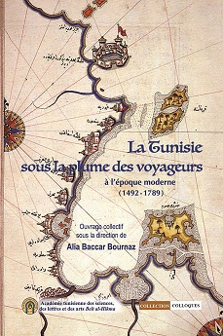
هل تمثّل روايات الأسرى والعبيد مرجعيات مثرية للبحوث التاريخيّة وملهمة للأعمال الأدبيّة؟ كيف تتحوّل الرحلات التجاريّة والحجيّة إلى مصادر معرفيّة وإبداعيّة؟ أيّ دور للديبلوماسيين والبعثات العلميّة في مجال التثاقف؟
يجيب الكتاب عن هذه الإشكالات متضمّنا فعاليات ندوة دوليّة، نظّمها المجمع التونسي للعلوم والآداب والفنون "بيت الحكمة" يومي 25و26 أكتوبر 2017،اهتمّ فيها بعض الباحثين التونسيين والغربيين بالأنشطة الاقتصاديّة والسياسيّة، وتفاصيل النسيج الاجتماعي التونسي في العصر الحديث وفقا لشهادات الأسرى، وروايات الناشطين في المجال التجاري، ورسائل الديبلوماسيين، إلى جانب بحوث المؤرّخين والمشاركين في بعثات علميّة أوروبيّة.

Périnatalité :
Parents, bébés et familles à travers
les cultures

العنوان : ما يحيط بالولادة عبر الثقافات: الوالدان، الولدان والأسرة  مؤلّف جماعي بإشراف الأستاذة خلود بن محمد غربي الموضوع: علمي  اللغة : الفرنسية  عدد الصفحات:344  المقاس : 16X 24  تاريخ الصدور : 2019  ثمن البيع :20 د-ت  الثمن بالخارج :20 أورو  ر-د-م-ك :978-9973-49-200-5 | 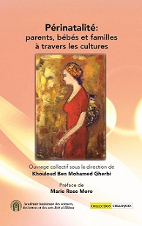
تتنزّل مضامين الكتاب ضمن المؤلّفات العلميّة المهتمّة بالصعوبات والقضايا التي تطرحها فترة الولادة، وتأثيرات العلاقات داخل النسيج الأسري في نشأة الطفل عبر الثقافات المختلفة، ويتناول فيه خبراء تونسيين وعالميين مختصين في التحليل النفسي، وعلم النفس المرضي، والأنثروبولوجيا، وطب الأطفال، والتوليد أهم الإشكالات في الفترة المحيطة بالولادة ذات العلاقة بما هو عضوي ونفسي وأسري واجتماعي.
كما يهتم بقضايا الحمل لدى الأم العزباء، مثل العنف والإذلال، العزل الاجتماعي، الشعور بالإثم المرتبط بالتدابير الاجتماعية في سياقات ثقافية محدّدة. وفي هذا السياق شدّدت كل المقاربات على ضرورة المراقبة الطبية وإيتيقا عيادة الطفل من أجل إرساء الرعاية السريرية والحلول العلاجية الناجعة.

L’avènement de Hussein Bey
Fondateur de la Dynastie Husseinite
(1705-1706)

 | العنوان :  L’avènement de Hussein Bey  Fondateur de la Dynastie Husseinite (1705-1706)  المؤلّف: عزالدين قلوز  الموضوع: تاريخي  اللغة : الفرنسية  عدد الصفحات:124  المقاس : 16X 24  تاريخ الصدور : 2019  ثمن البيع :11 د-ت  الثمن بالخارج :11 أورو  ر-د-م-ك :978-9973-49-205-0
يتنزّل الكتاب ضمن سلسلة الكتب التاريخيّة التي ينشرها المجمع التونسي للعلوم والآداب والفنون "بيت الحكمة"، فهو دراسة تأريخيّة ترصد الظروف والتسلسل الزمني لفترة هامة من تاريخ تونس، المتّسمة بكثافة الأحداث وتشابك النزاعات، ممّا يفسّر صعوبة فهم وتأويل أحداثها. لكنّها قابلة للتمثّل بفضل محتويات هذه القراءة الدقيقة لمؤرّخين تونسيين وأوروبيين، حيث توضّح النزاعات التركيّة-العربيّة، وتبرز الأدوار التي اضطلع بها حسين باي في عهد الحكم المرادي، كما يتناول المؤلّف أهم ظروف تأسيس العرش الحسيني سنة 1705.

الغريب المصنّف
لأبي عبيد القاسم بن سلاّم

العنوان :الغريب المصنّف لأبي عبيد القاسم بن سلاّم  (770 م - 838 م ) طبعة ثانية منقّحة  تحقيق: محمد المختار العبيدي  الموضوع: لغوي  اللغة : العربيّة  عدد الصّفحات:1129  المقاس : 17X 24  تاريخ الصدور : 2019  ثمن البيع :78 د-ت  ر-د-م-ك :978-9973-49-196-1 | 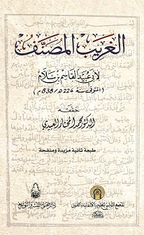
إثراء للمكتبة العربيّة والعالميّة في مجال الأعمال المعجميّة والموسوعات اللغويّة، أصدر المجمع التونسي للعلوم والآداب والفنون "بيت الحكمة" بالاشتراك مع دار سحنون للنشر والتوزيع طبعة ثانية منقّحة لكتاب الغريب المصنّف لأبي عبيد القاسم بن سلاّم (770 م - 838 م ).والذي أودع فيه حصيلة علمه، ممكّنا الباحثين والمهتمين بالقضايا اللغويّة من مدوّنة معجميّة عربيّة ترصد النادر والغريب في مملكة اللغة.إنّه بالمعنى الوجيز ذاكرة لغويّة حول المفردات المختصة وبعض التراكيب والمهارات التعبيريّة، لذلك يعدّ الكتاب مرجعيّة علميّة تترجم إسهامات العرب في الدراسات المعجميّة الكونيّة .

صورة المجتمع العربي الإسلامي
من خلال كتب أخبار الأدب: كتاب الأغاني للأصفهاني
للأستاذ حمادي صمود
العنوان :صورة المجتمع العربي الإسلامي  من خلال كتب أخبار الأدب: كتاب الأغاني للأصفهاني  المؤلّف: حمادي صمود  الموضوع: أدبي  اللغة :العربيّة  عدد الصفحات:308  المقاس : 16X 24  تاريخ الصدور : 2019  ثمن البيع :20 د-ت  الثمن بالخارج :20 أورو  ر-د-م-ك :978-9973-49-206-7 | 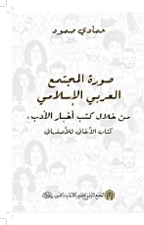
يدحض الكاتب الأطروحة التي تختزل الأعمال الأدبيّة في الإمتاع والوظائف الجماليّة المحضة لأنّ أخبار الأدب مرتبطة بالسياق التاريخي، فمن خلالها نطّلع على نسيج اجتماعي عام يتداخل فيه العقائدي والاقتصادي وكافّة مظاهر المعيش اليومي. وعليه تكون القيم والخصوصيات الاجتماعيّة والسلوكيّة والخلفيات العقائديّة والفكريّة مندسّة في كلّ عمل ابداعيّ، لكن تختلف القراءات وتتنوّع التأويلات لذلك أبرز الكاتب أهميّة الوعي بشروط التأويل والانتباه إلى المسكوت عنه، مستخدما في هذا المجال مفردات "مستور المعاني" و"خفي الدلالات" و"مذاهب التأويل" لأنّ الحقيقة في نظره "مندسّة في كلّ نصّ". بإيجاز تمثّل نصوص الأغاني للأصفهاني حسب المؤلّف شاشة يمكن عبرها تأمّل نمط عيش المجتمع العربي الإسلامي بما يتضمّن من طقوس احتفاليّة برغد العيش على خلاف ما يروّجه البعض.

محاضرات بيت الحكمة
2018-2019

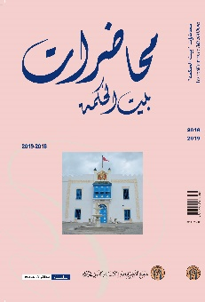
العنوان :محاضرات بيت الحكمة 2018-2019
الموضوع: محاضرات علميّة وفكريّة وأدبيّة
اللغة :(العربيّة-الفرنسيّة)
عدد الصفحات:286
المقاس : 16X 24
تاريخ الصدور : 2019
ثمن البيع :18 د-ت
الثمن بالخارج :18 أورو
ر-د-م-ك :978-9973-49-208-1

يحتوي المؤلّف على مجموعة من المحاضرات العلميّة والفكريّة والأدبيّة، نظّمتها الأقسام العلميّة بالمجمع التونسي للعلوم والآداب والفنون "بيت الحكمة" خلال الموسم الأكاديمي 2018-2019. ففي المستوى الفكري يتضمّن الكتاب مقاربات حول قضايا الحداثة والفكر الفلسفي المعاصر وعلم الكلام، واهتمّت المحاضرات الأدبيّة بأعلام أسهمت في صناعة تاريخ تونس مثل الملكة صوفونيسباSophonisbe الملقّبة بحسناء قرطاج، تلك التي خصّصت لها جامعات ومراكز فنون وبحوث عالميّة سلسلة ندوات وأعمال ابداعيّة كما ورد في مؤلّف تضمّن كذلك مقاربات علميّة في المجالات الوراثيّة والمقاومة البكتيريّة للمضادات الحيويّة.

كتاب الأغذية والأدوية
لإسحاق بن سليمان

العنوان :الأغذية والأدوية لإسحاق بن سليمان  تحقيق وتقديم وشرح: فاطمة الأخضر  الموضوع:علمي  اللغة : العربيّة  عدد الصّفحات:  المجلد الأول :563  المجلد الثاني: 701  المقاس :16X 24  تاريخ الصدور : 2020  ثمن البيع :50 د-ت(المجلّدان)  الثمن بالخارج :50 أورو(المجلّدان)  ر-د-م-ك :  المجلد الأول: 978-9973-49-209-8  المجلد الثاني:978-9973-49-210-4 | 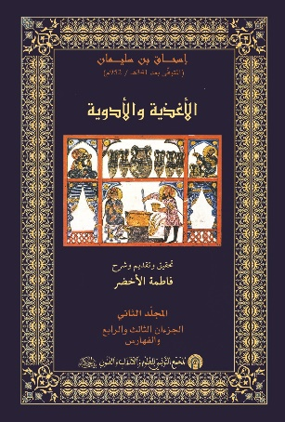  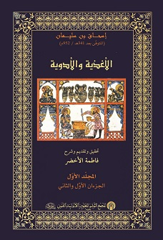
يشخّص الكتاب منافع ومضار الأغذية المتنوعة، مبرزا مدى حاجة الأبدان والأمزجة المختلفة إلى أنظمة غذائية ملائمة لطبيعة بدن الإنسان ومزاجه ضمانا للتغذية السليمة. ويشدًد إسحاق بن سليمان في هذا السياق على ضرورة اعتماد المنهج العقلي والتجارب العلمية تجنّبا لغيبيات التنجيم، مما يؤكٌد عقلانية منطلقاته النظرية وعلمية مرجعياته المعرفية، إذ تترجم مضامين كتابه ادراكه العميق لثوابت الفكر العلمي في مجالي الأغذية السليمة والأدوية الناجعة. فلم يكتف بشرح نظريات أعلام الطب العالمي مثل دراسات أبقراط وجالينوس والكندي، ولم يقتصر على سرد فهارس المصطلحات الطبية وبحوث الأطباء، بل كان ناقدا ومطوّرا للعلوم الطبية. لذلك اعتبره المهتمون بتاريخ الطب من أبرز مؤسسي مدرسة القيروان الطبية، فهو من المؤمنين بمفاهيم نسبية المعالجة، والتداخل بين البيولوجي والنفسي، وتعدّد الأمزجة، تلك التي يهتم بها اليوم الطب المعاصر في معجمي الطب الاحتمالي والطب البديل.

ابن خلدون وقراؤه

العنوان: ابن خلدون وقرّاؤه  (صدر باللغة الفرنسيّة وتمّ تعريبه)  المؤلّف: أحمد عبد السلام،  تعريب : الصادق الميساوي  اللغة: العربيّة  الموضوع: فكري  تاريخ الصدور: 2020  المقاس: 16x24  عدد الصفحات: 133  ثمن البيع: 22د-ت  الثمن بالخارج 22 أورو  ر-د-م-ك:978-9973-49-216-6 | 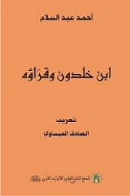
يهتم الكتاب بالإضافات العلميّة والفكريّة الخلدونيّة وفقا لأبرز قراءات المؤلّفين العرب منذ القرن الخامس عشر ودراسات المستشرقين المؤكدين في بحوثهم على تأثير ابن خلدون في مدارس العلوم الإنسانيّة العالميّة مثل علم الاجتماع وفلسفة التاريخ وسيكولوجيا الشعوب، وفي هذا السياق يتضمّن الكتاب قراءات لمستشرقين أوروبيين قارنوا بين ابن خلدون ومونتسكيووماكيافليودوركهايم وأوغست كونت، معتبرين صاحب المقدّمة المؤسّس الفعلي لعلم الاجتماع ومن أبرز روّاد فلسفة التاريخ وعلم الاقتصاد. كما توثّق هذه الدراسات حجم الملتقيات والندوات العالميّة ذات الصلة بإسهامات ابن خلدون في فهم أجيال الدولة ومنطق العصبيّة وقوانين العمران البشري وبحوث المنطق والقضايا الكلاميّة.
ويحتوي الكتاب على مجموعة الدروس التي ألقاها أحمد عبد السلام في "الكوليج دي فرانس" خلال ثمانينات القرن العشرين، ولم يعدّل من تلك الدروس إلاّ اليسير حسب ما ورد في تمهيد المؤلّف.

Mélanges
D’histoire ancienne

العنوان: Mélanges d’histoire ancienne  المؤلّف: عمار محجوبي  نشر مشترك بين المجمع التونسي  "بيت الحكمة" ومجلّة ليدرز  اللغة: الفرنسيّة  الموضوع: تاريخي  تاريخ الصدور: 2020  المقاس: 16x24  عدد الصفحات: 319  ثمن البيع: 35د-ت  الثمن بالخارج:35أورو  ر-د-م-ك:978-9973-49-214-2 | 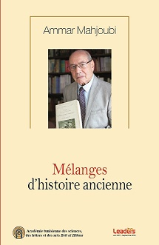
يمكن لقرّاء هذا المؤلّف الاطّلاع على تاريخ مدن وممالك وملاحم من التاريخ القديم حيث يتضمّن الأثر مجموعة مقالات حول نشأة امبراطوريات ومنارات حضارية عالمية على غرار تأسيس مدينة قرطاج وجذورها الإفريقية، ففي هذا السياق لم يكتف المؤلّف بوصف ملامح فجر القرطاجنيين، بل ركّز على البعد الكوني لدستور قرطاج الذي دفع بكبار المشرعين والفلاسفة إلى تثمين مضامينه مثل أرسطو المشيد في كتابه حول السياسة بالمضامين التحرّرية وآليات المأسسة التي دعا إليها هذا الدستور. كما يبرز الكتاب التعايش بين الثقافات والقبائل المختلفة والطقوس الدينيّة وانتشار بعض الحضارات والتحوّلات اللغوية في الشرق الأدنى، مثيرا اشكالية الغزو الروماني .بإيجاز يمثّل الكتاب فسحة تأملات في مفاهيم الحكمة والوثنية والتوحيد والفوارق بين أنظمة الحكم ومسارات تطوّرها عبر التاريخ على غرار التحوّلات التي شهدتها الأنظمة الديمقراطية.

الخطب المجمعيّة 2

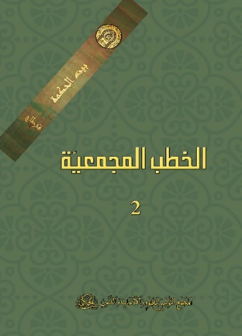 | العنوان: الخطب المجمعيّة 2  مؤلّف جماعي: خطب حول المسيرة البحثيّة للمجمعيين  اللغة: العربيّة  تاريخ الصدور :2020  المقاس: 16x24  عدد الصفحات: 197  ثمن البيع: 17د-ت  الثمن بالخارج: 17أورو  ر-د-م-ك:978-9973-49-215-9
يحتوي الكتاب على الخطب التي ألقاها الأعضاء الجدد من المجمعيين في جلسة ممتازة عقدها المجمع التونسي للعلوم والآداب والفنون "بيت الحكمة" يوم 28 سبتمبر2019، وقدّم خلالها كل مجمعي خطابا حول أبرز محطات مسيرته البحثية واختصاصه الأكاديمي. عموما يعدّ كل خطاب نبذة مختصرة حول اهتمامات المجمعي الفكرية والإبداعية والثقافية وإسهاماته العلمية وأعماله الأكاديمية التي مكّنته من الانضمام لبيت الحكمة.

Le sud-Est tunisien :
Quelle transition et quel devenir ?
العنوان Le sud-est tunisien :  Quelle transition et quel devenir ?  مؤلّف جماعي بإشراف الأستاذ منجي بورڨو  الموضوع: علمي  اللغة: (العربيّة-الفرنسيّة)  تاريخ الصدور :2020  المقاس: 16x24  عدد الصفحات: 302  ثمن البيع: 30د-ت  الثمن بالخارج:30 أورو  ر-د-م-ك:978-9973-49-217-3 | 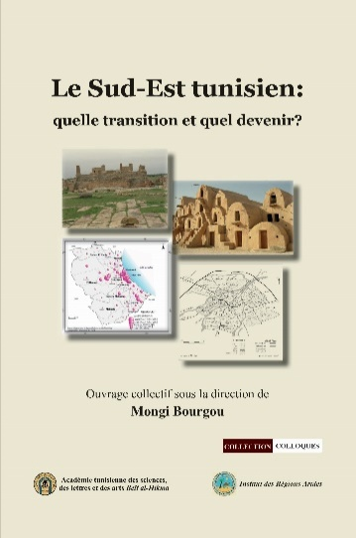
يوثّق الكتاب فعاليات ندوة علميّة حول الجنوب-الشرقي التونسي، نظّمها المجمع التونسي للعلوم والآداب والفنون "بيت الحكمة" بالتعاون مع معهد المناطق القاحلة L’Institut des Régions Arides بتاريخ 4 أفريل 2018. ويتضمّن المؤلّف الجماعي مجموعة دراسات متعدّدة الاختصاصات لأكاديميين وخبراء اهتموا على امتداد سنوات بقضايا تراثيّة وتنمويّة، وإشكالات الموارد الطبيعيّة والبشريّة ومسارات التغيّرات الاجتماعيّة والاقتصاديّة في الجنوب-الشرقي التونسي، متناولين أبرز عوائق التنميّة والمخاطر المهدّدة للثروات. ولم يكتف الكتاب بتشخيص تلك المعضلات، بل قدّم الحلول العمليّة للقضايا المطروحة مثل ترشيد استغلال الثروات واعتماد السبل الناجعة من أجل إرساء سياسات تنمويّة واعية بالعمق الاستراتيجي والأمني للإقليم.

دراسات جديدة في حضارة إفريقية

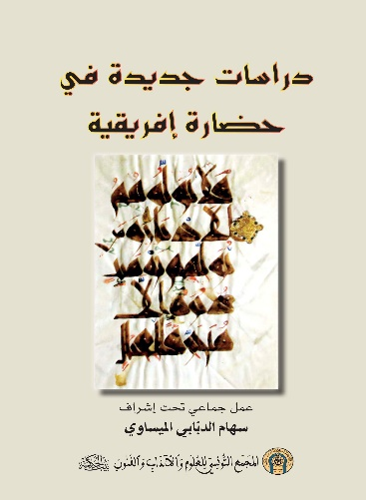
العنوان :دراسات جديدة في حضارة إفريقية
مؤلّف جماعي تحت إشراف الأستاذة سهام الدبّابي الميساوي
الموضوع: حضاري
اللغة :العربيّة
عدد الصفحات:533
المقاس : 16X 24
تاريخ الصدور :2020
ثمن البيع :30 د-ت
الثمن بالخارج :30 أورو
ر-د-م-ك :978-9973-49-213-5

يضمّ هذا الكتاب الجماعي فعاليات يوم دراسي نظّمه المجمع التونسي للعلوم والآداب والفنون" بيت الحكمة " يوم 2 فيفري 2018 لتقديم بحوث جديدة في حضارة إفريقيّة، متضمّنا دراسات لجامعيين مختصين في الحضارة العربيّة والإسلاميّة عمّقوا بحوثهم في دور الفقه والفتاوى في المجال التشريعي وطقوس اليومي وقضايا أدبيّة وصوفيّة، مفكّكين سلطة المقدّس وعناصر بناء الهويّة الثقافيّة ومكوّنات النسيج الاجتماعي، وكاشفين عن الخلفيات الإيديولوجيّة الثاوية في الحقل الدلالي وضروب مأسسة التعليم في إفريقيّة.
تتجلى نزعتهم التجديديّة في اعتماد مناهج السوسيولوجيا والأنتروبولوجيا، وتوظيف المقاربات التفاعليّة والسيكولوجيّة والتاريخيّة، ممّا يؤكّد القيمة المعرفيّة للكتاب خاصّة للمهتمين بمنزلة حضارة إفريقيّة في السياق الحضاري العالمي.

تونس يا أمّ البلدان

العنوان: تونس يا أمّ البلدان  المؤلّف: عزالدّين المدني  اللغة: العربيّة  الموضوع:مسرحي  تاريخ الصدور: 2020  المقاس: 16x24  عدد الصفحات: 131  ثمن البيع: 14د-ت  الثمن بالخارج:14أورو  ر-د-م-ك:978-9973-49-220-3 | 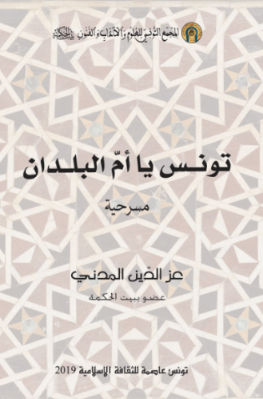
يمثّل أبو زكريّاء الحفصي مؤسّس الدولة الحفصيّة في القرن الثالث عشر الميلادي منطلقا لمضامين مسرحيّة تونس يا أمّ الدنيا الداعية إلى رفض كل أشكال محو آثار السابقين، والمؤمنة بحتميّة الابتكار والتجديد من أجل تأسيس دولة العدل والانصاف، المشروطة حسب هذا العمل المسرحي بقيم العمل والحريّة واحترام القوانين. ويدعو المؤلّف في مسرحيته إلى قيم كونيّة لأنّ بناء الدولة العادلة في نظره يشترط الوعي بأهميّة مفاهيم الأمن والسلام والتآزر "بين الإنسان والإنسان"، رفضا للانتمائيّة الضيّقة، ولن تتحقّق هذه المدينة العادلة والمنصفة وفقا للمؤلّف في ظلّ غياب وعي علميّ وحسّ إبداعي، إذ لا توقد المصابيح إلاّ بشموع العلوم والمعارف التي عبرها تتحوّل عتمة الليل إلى نور وهّاج.

الشعر العربي الذي بشّر بالثورة
تونس نموذجا

العنوان :الشعر العربي الذي بشّر بالثورة :  تونس نموذجا  الجزء الأوّل: الشعر والوطن  الجزء الثاني:الحلم  المؤلّف :نور الدين عزيزة .  الموضوع :أدبي.  اللغة : العربيّة .  عدد الصفحات :  الجزء الأوّل345 / الجزء الثاني 477 .  المقاس: 16x24.  تاريخ الصدور: 2020 .  ثمن البيع: 47دت .  الثمن في الخارج: 47أورو .  ر.د.م.ك :  الجزء الأوّل:1-211-49-9973-978  الجزء الثاني:8-212-49-9973-978 | 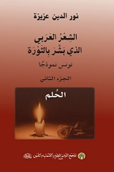  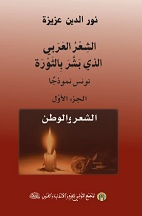
يتنزّل الكتاب ضمن الأعمال الإبداعيّة ذات الطابع النضالي، إذ تتّسم كل نصوصه بالقفز على أسوار المحظور السياسي، وركّز فيه المؤلّف على نماذج من المدوّنة الشعريّة التونسيّة في الفترة الممتدّة من خمسينات القرن العشرين إلى تاريخ سقوط النظام سنة 2011.
ولا يرتهن هذا الجنس الأدبي بمدى جماليّة وإبداعيّة النص بقدر ما يهتم بأغراض ثوريّة ومناوئة لنظم سياسيّة وسياقات اقتصاديّة، لذلك تناول الكتاب تفاصيل المضامين الاجتماعيّة والسياسيّة لنصوص متمرّدة عن الأساليب المنافيّة للمواطنة، وقد اضطلعت تلك النصوص المسكونة "بالحياة والحلم والثورة" على حدّ عبارة المؤلّف بدور رياديّ في تقويض منظومة الحكم.

Les limites

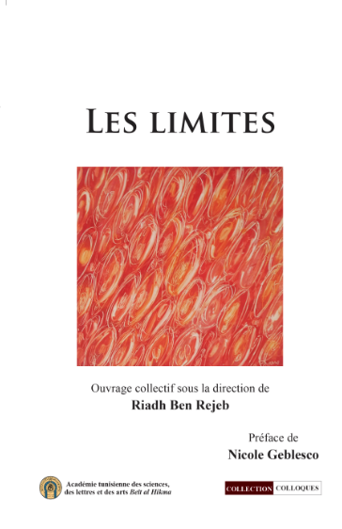
العنوان: Les limites
مؤلّف جماعي بإشراف الأستاذ
رياض بن رجب
اللغة: الفرنسيّة
الموضوع: علمي
تاريخ الصدور: 2020
المقاس: 16x24
عدد الصفحات:198
ثمن البيع: 14د-ت
الثمن بالخارج:14أورو
ر-د-م-ك:978-9973-49-218-0

هل يمكن للحريّة أن تكون مطلقة؟ أيّ معنى لمقولة كل شيء مباح؟ هل يمكن اختزال الحدود في القوانين؟ ما هي القواسم المشتركة بين الديني والقانون الوضعي؟ ما هي انعكاسات غياب الإيتيقا؟ ما مدى نجاعة الحلول العلاجيّة للسيكولوجيات الرافضة للحدود؟ يطرح هذا المؤلّف الجماعي تلك الإشكالات، منتهيا إلى معادلة مفادها قد يكون كل شيء مسموح به، ولكن ليس كل شيء مفيد لأنّ البناء السليم للنسيج الاجتماعي يشترط جملة من الحدود، التي لا تتنزّل ضمن قمع الحريات وإنّما هي إيتيقا ناظمة وضابطة لسيكولوجيا الفرد كي ينتظم وفقا للإرادة العامة. لذلك يبرز خبراء العلوم الإنسانية وخاصة علم النفس أهميّة الأخلاقيات الناظمة من أجل احتواء الفرد وإلزامه بالتدابير الاجتماعيّة الموغلة في القدم، إن كانت دينيّة مثل الحد الإلهي الأوّل، أو وضعيّة فعبارات الاحترام، الطاعة، والامتثال لا تعني بالضرورة القيود السالبة للحريّة، وبذلك يكون المجمع التونسي للعلوم والآداب والفنون "بيت الحكمة" قد وفّر عبر كتاب الحدود مرجعيّة علميّة للمهتمين بمجالات الحريات والأساليب العلاجيّة والحفريات المعرفيّة في سيكولوجيات الأفراد والشعوب.

محاضرات بيت الحكمة
2019-2020

العنوان:محاضرات بيت الحكمة 209-2020  الموضوع :محاضرات علميّة وفكريّة وأدبيّة  اللغة : (العربيّة-الفرنسيّة)  عدد الصفحات:202  المقاس :16 X 24  تاريخ الصدور : 2020  ثمن البيع :20د-ت  الثمن بالخارج :20 أورو  ر-د-م-ك :978-9973-49-221-0 | 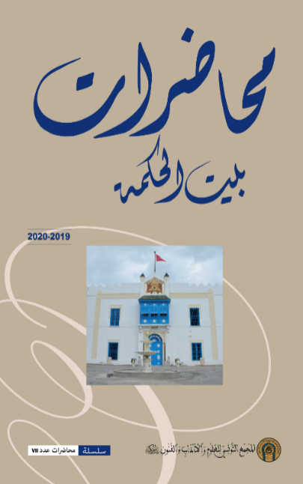
يترجم الكتاب اهتمام المجمع التونسي للعلوم والآداب والفنون "بيت الحكمة" بشتى الأجناس المعرفيّة، لاسيما جديد البحوث العلميّة والأنساق الفكريّة المختلفة مواكبة للتحوّلات في جميع مجالات الفكر والإبداع، ففي السياق العلمي يشخّص هذا المؤلّف الجماعي العلاقة العضويّة بين كافّة أشكال التنمية والاستثمار في العلم والتكنولوجيات الجديدة نظرا إلى استحالة أي منجز اقتصادي أو تربوي أو سياسي أو بيئي في ظل غياب مقوّمات مجتمع المعرفة، كما يتضمّن رصدا للبحوث الطبيّة والبيولوجيّة المهتمّة بالأمراض السرطانيّة. ويحتوي الكتاب على دراسات حول اهتمام الحركة التنويريّة الأوروبيّة بالمغرب العربي والتاريخ التراجيدي للحقيقة، إلى جانب مجموعة بحوث حول المسالك التعبيريّة الفنيّة والأدبيّة في التراث العربي ومفهوم علم الكلام بين الثقافة النقليّة المحافظة والمقاربة العقليّة التجديديّة المنتصرة إلى تعدّديّة المفهوم.

La littérature francophone en Tunisie
Évolution, renouvellement et devenir

عنوان الكتاب:  La littérature francophone en Tunisie  Évolution, renouvellement et devenir  الموضوع: أدبي  المؤلّف: مؤلّف جماعي بإشراف الأستاذة  علياء بكار برناز  اللغة: الفرنسيّة  المقاس: 24×16  عدد الصفحات: 277  تاريخ الصدور: 2021  ثمن البيع: 25 د-ت  الثمن بالخارج: 25 أورو  ر-د-م-ك: 6-229-49-9973-978 | 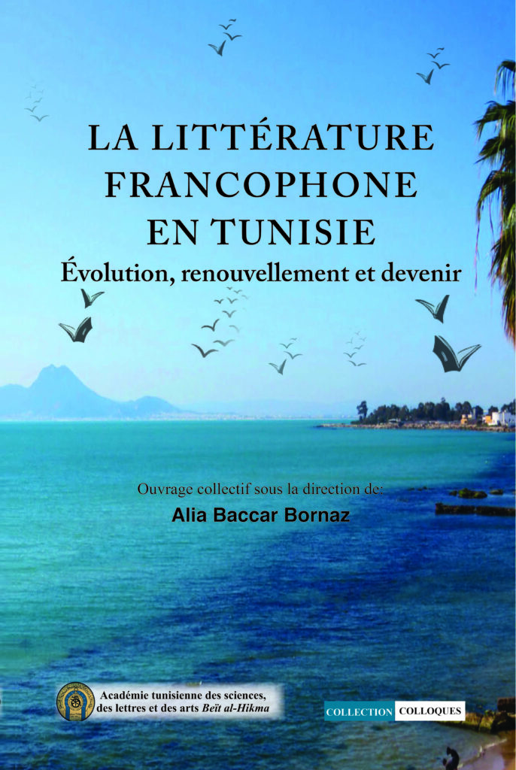

يتضمّن الكتاب فعاليات ندوة دوليّة نظّمها قسم الآداب بالمجمع التونسي للعلوم والآداب والفنون “بيت الحكمة” يومي 10-11 ديسمبر 2020 حول مسارات الأدب الفرنكوفوني في تونس مهتمّا بنشأة ومستقبل الأعمال الإبداعيّة الناطقة باللغة الفرنسيّة، تلك التي ارتبطت تاريخيّا وفقا للدراسات الواردة في المؤلّف بانتشار لغة الفرنسيين في العالم. كما يهتم بخصوصيّات الأدب الفرنكوفوني في تونس مقارنة بالآداب الفرنكوفونيّة العالميّة مثل الأدب الفرنكوفوني المغاربي المتميّز بكثير من القواسم المشتركة، فالتجربة الأدبيّة غير متعاليّة عمّا هو سائد لأنّها مرتبطة عضويّا بأطرها الموضوعيّة ممّا يفسّر المشترك بين الشعوب، باختزال شديد يتنزّل الأدب الفرنكوفوني وفقا للكتاب ضمن التراث الأدبي التونسي

المعلم بفوائد مسلم

عنوان الكتاب: المعلم بفوائد مسلم  ( 3 أجزاء(  الموضوع: دراسات إسلاميّة  المؤلّف: الإمام المازري  تحقيق: محمد الشاذلي النيفر  اللغة: العربية  المقاس: 24×16  عدد الصفحات: ج 1: 576، ج 2: 498،  458: 3 ج  تاريخ الصدور: 2021  ثمن البيع: 110 د-ت  الثمن بالخارج: 110 أورو  ر-د-م-ك ج1: 978-9973-49-222-7  ر-د-م-ك ج2: 978-9973-49-223-4  ر-د-م-ك ج3: 978-9973-49-224-1 | 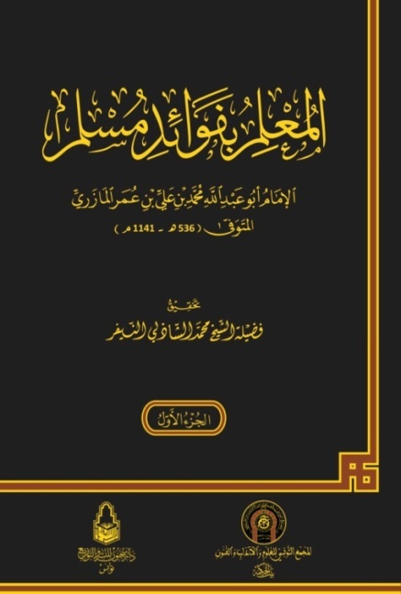
عاش الإمام المازري في فترة تفكّك سياسيّ في أطراف الدولة الصنهاجيّة وانقسام في العقيدة بين السنّة والشيعة. وكان كغيره من علماء المغرب معتنيا “بالجامع الصحيح” للإمام مسلم بن الحجّاج، فاتّخذه – دون البخاري –لتدريسه لأنّه كان يراه أوفق لما يرومه من الاستنباط وإبداء الآراء وأقرب إلى طريقته الخاصّة.
ويعدّ "المعلم” من أوّل شروح مسلم إذ لم يسبقه أحد إلى شرحه، ولقد ذكر الإمام المازري أنّه لم يقصد تأليفه وإنّما كان السبب فيه أنّه قرئ عليه كتاب مسلم في شهر رمضان سنة 499 هـ فتكلّم فيه على نقط منه ولما فرغ من القراءة عرض عليه الأصحاب ما أملى عليهم فنظر فيه وهذّبه وصحّح منه ما صحّح وحذف ما حذف. ويبدو المازري في “معلمه” أشعريّا وفقيها ولغويّا.
(1 فقد تقلّد قول الأشعري وقول أصحابه، وهو في دفاعه عن السنّة يجمع بين النصوص ويعرضها عرضا يتماشى مع العقل، لكنّه لا يتحامل على المعتزلة، وهم خصومه، ولا يزلق قلمه في شتمهم ولا في النيل منهم.
(2 ونزع المازري الفقيه منزعا اجتهاديّا على غرار الإمام مالك، ويتجلّى فقهه
في فتاويه التي يبدو فيها عارفا بتطبيق الأحكام بما يتلاءم مع الظروف الحرجة التي تنتاب المسلمين. (3 وهو لغوي ّ مطّلع على كتب اللغة المؤلّفة في عصره وما قبله، واقف على أسرار اللغة ودخائلها. هذا ما يفسّر عنايته بغريب الحديث وينمّ عن رغبته في تحقيق الألفاظ النبويّة الغامضة البعيدة عن الفهم لقلّة استعمالها.
المفهوم والمصطلح في المفهوم

-العنوان: المفهوم والمصطلح في المفهوم في تونس  -الموضوع: فني  -اللغة: (العربيّة – الفرنسيّة)  -المؤلّف: مؤلّف جماعي  -عدد الصفحات:200  - المقاس: 24×16  -تاريخ الصدور:2021  -ثمن البيع :20د-ت  -الثمن بالخارج :20 أورو  ر-د-م-ك: 8-225-49-9973-978 | 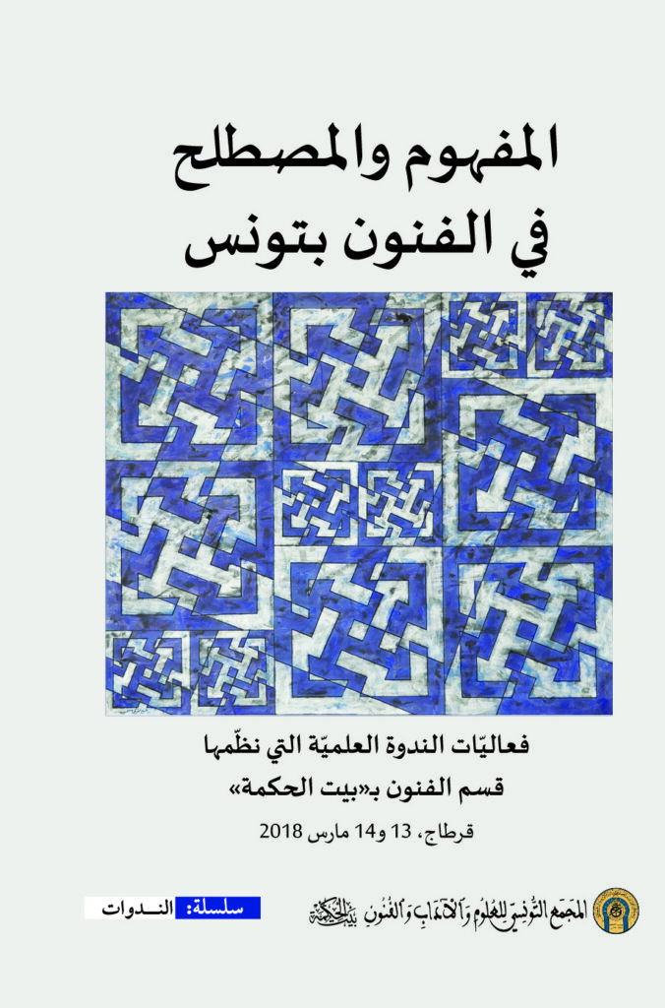

يحتوي الكتاب على فعاليات ندوة نظّمها قسم الفنون بالمجمع التونسي للعلوم والآداب والفنون “بيت الحكمة” يومي 13 و14 مارس 2018، واهتمّ فيها أكاديميون وباحثون في مجالات إبداعيّة مختلفة بقضايا اصطلاحيّة تتعلّق بضروب التبعيّة، والترجمة باعتبارها آلية تتخطى التفاعل بين اللغات نحو التواصل بين الثقافات، والخطاب التنظيري، وخيانة المفاهيم، وإشكاليّة “الميتالغة” و”الميتامعرفة”، وأسس النظريات الجماليّة في الأجناس الفنيّة عموما وفي الحقول الدلاليّة الفنيّة التونسيّة خصوصا. لذلك يؤكّد مضمون الكتاب على ضرورة الوعي بأهميّة مفاهيم المعنى السياقيّ وديناميكيّة اللغة وإبداعيّة الحقل الدلالي لأنّ المطلوب إنتاج المفاهيم لا استيرادها وممارسة طقوس تحنيطها وحراستها.

La Vie et la Thermodynamique
Ou la réalité et les masques protéiformes de l’énergie

عنوان الكتاب:  La Vie et la Thermodynamique  Ou la réalité et les masques protéiformes  de l’énergie  الموضوع: علمي  المؤلّف: رفيق بوخريص  اللغة: الفرنسيّة  المقاس: 24×16  عدد الصفحات: 358  تاريخ الصدور: 2022  ثمن البيع: 52 د-ت  الثمن بالخارج: 52 أورو  ر-د-م-ك: 3-233-49-9973-978 | 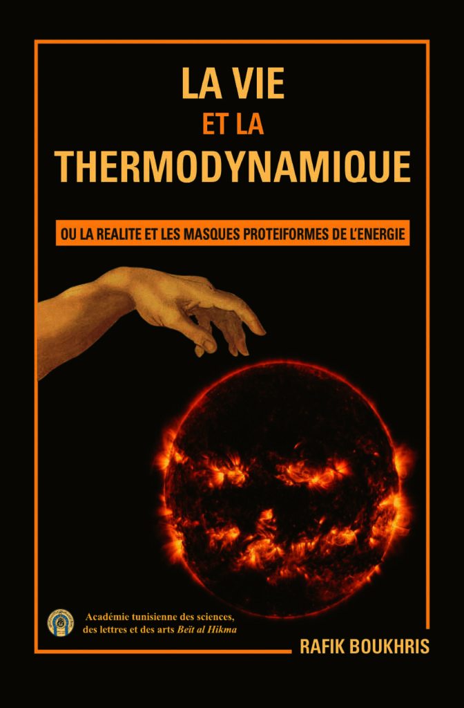

تنزّل الكتاب ضمن المنشورات العلميّة للمجمع التونسي للعلوم والآداب والفنون "بيت الحكمة"، ويهتم بطبيعة التحوّلات الفكريّة والعلميّة التي أملاها علم الترموديناميك La) (thermodynamique تلك التي تتعلّق بالظواهر الفيزيائيّة والبيولوجيّة والكونيّة بشكل عام. فقوانين الديناميكا الحراريّة ذات تأثير في فهم نظام الكون وفقا للمؤلّف لأنّها أملت إعادة النظر في عديد المسلّمات، وصحّحت الكثير من المفاهيم الكلاسيكيّة وحسمت الكثير من الإشكاليات ذات العلاقة بالتعقيد الفيزيائي والبيولوجي La complexification)) موفّرة الشروط العلميّة لفهم قضايا اللامتناهي والطاقة ونظام الكون. وفي هذا السياق يشدّد الدكتور رفيق بوخريص على الديالكتيك الأبدي بين الفلسفة والعلوم، فبفضل النزعة الإشكاليّة الفلسفيّة يقتحم العلماء جميع القضايا سعيا إلى الحقيقة سلاحهم في ذلك النسبيّة، لذلك أبرز الكاتب أهميّة نظريات النسبيّة والكميّة والتصحيح الدائم، وبفضل الاكتشافات العلميّة يتجدّد السؤال الفلسفي انسجاما مع مقولة ليوناردو دي فنشي "أنبل الملذّات بهجة الفهم" التي افتتح بها الدكتور بوخريص مؤلّفه مميّزا بين الوعي الإشكالي المتسائل على دوام والدغمائيين غير المعنيين بطرح الأسئلة الوجوديّة والكوسمولوجيّة، والثائرين ضد المولعين بعناء السؤال.

Pertinence de la pensée
de Saint Augustin
Aux défis du XXI ème siècle

عنوان الكتاب: Pertinence de la pensée de Saint Augustin  Aux défis du XXI ème siècle  الموضوع: فلسفي.  المؤلّف: جماعي.  اللغة: (الفرنسيّة – الانجليزيّة).  المقاس: 16*24  عدد الصفحات:200  تاريخ الصدور: 2022  ثمن البيع:30 د  الثمن بالخارج 30 أورو  ر-د-م-ك: 0-234-49-9973-978 | 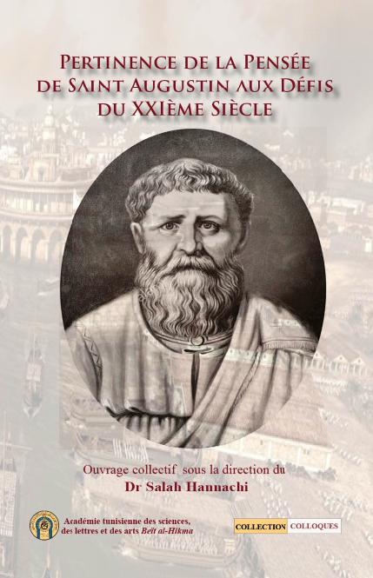

يتضمّن الكتاب فعاليّات الدورة الأولى لأيّام قرطاج الأوغستينيّة Augustin التي نظّمها المجمع التونسي للعلوم والآداب والفنون “بيت الحكمة” في نوفمبر2019، وتتنزّل التظاهرة ضمن البحث الأكاديمي في الإرث المشترك للفلسفة الأوغستينيّة باعتبارها مشروعا فكريّا يستوجب مقاربات معاصرة مهتمّة بالقضايا الراهنة وبالآفاق المستقبليّة. لذلك اهتمّت مداخلات الملتقى بمعضلات الهويّة والشخصيّة واللاهوت وقضايا التجربة الروحيّة، مركّزة على فلسفة القديس سان أوغستان وتحديّات القرن الحادي والعشرين، لنستشفّ من مضامين المداخلات كونيّة هذه المدرسة الفلسفيّة التي كانت متمسّكة بالخوض في قضايا الشأن العام وفقا لمنطق العقل الفلسفي على الرغم من خصوصيّة سياق عصرها، خاصّة سيّاسيّا ودينيّا.

La plume vagabonde
D’une rive à l’autre, d’une culture à l’autre

عنوان الكتاب:  La plume vagabonde  D’une rive à l’autre, d’une culture à l’autre  الموضوع: نصوص أدبيّة ومقالات متنوّعة.  المؤلّف: علياء بكار برناز.  اللغة: الفرنسيّة.  المقاس: 24×16  عدد الصفحات:343  تاريخ الصدور: 2022  ثمن البيع:36 د.  الثمن بالخارج: 36 أورو.  ر-د-م-ك: 9-228-49-9973-978 | 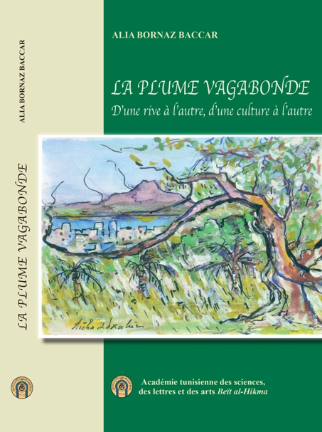

يتألّف الكتاب من نصوص أدبيّة ومقالات متنوّعة، إذ تتناول فيه الكاتبة مكانة المشروع الثقافي التونسي إقليميّا وعالميّا من خلال تثمينها لمساهمات الأعلام في المجالات الإبداعيّة والتاريخيّة والفنيّة، وتهتمّ في مضامينه بالحركة النضاليّة للمرأة التونسيّة وبقضايا الديمقراطيّة والتحديّات الراهنة، وتقدّم فيه عديد المؤلّفات والنصوص التأبينيّة لبعض الراحلين المؤثّرين في حقول ثقافيّة متنوّعة..
كما يحتوي على سلسلة مقالات وحوارات تتضمّن مقاربة الكاتبة حول بعض المسائل ذات العلاقة بقضايا الشأن العام ومسيرتها العلميّة ومنشوراتها ومسارها المهني وتاريخ انتمائها الأسري وبعض الرموز المشعّة ابداعيّا على غرار أختها السينمائية كلثوم برناز التي تعتبرها نجمة تبحث عن الخيط التائه.

محاضرات بيت الحكمة 2020-2021

عنوان الكتاب:  محاضرات بيت الحكمة 2020-2021  الموضوع: محاضرات علميّة وفكريّة وأدبيّة  اللغة: (العربيّة-الفرنسيّة)  المقاس: 24×16  عدد الصفحات: 517  تاريخ الصدور: 2022  ثمن البيع: 39 د-ت  الثمن بالخارج: 39 أورو  ر-د-م-ك: 1-237-49-9973-978 | 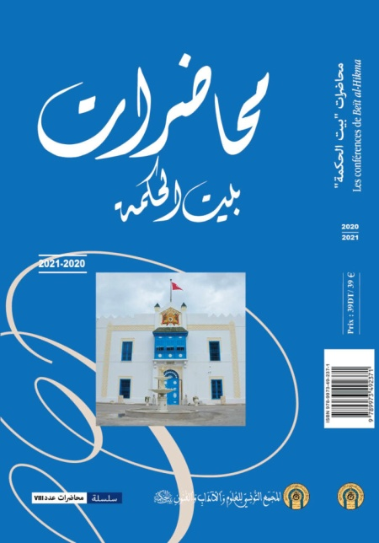

يتنزّل الكتاب ضمن سلسلة مؤلّفات ينشرها بانتظام المجمع التونسي للعلوم والآداب والفنون” بيت الحكمة.”
وتحتوي هذه الأعمال على فعاليّات الندوات، والأيّام الدراسيّة، واللّقاءات، والمحاضرات التي تنظّمها الأقسام العلميّة بالمجمع على امتداد المواسم الأكاديميّة.

Les rêves en Méditerranée

عنوان الكتاب:  Les rêves en Méditerranée  الموضوع: علمي.  المؤلّف: جماعي.  اللغة: الفرنسيّة.  المقاس: 24×16  عدد الصفحات: 149  تاريخ الصدور: 2022  ثمن البيع:27 د.  الثمن بالخارج 27 أورو.  ر-د-م-ك 4-236-49-9973-978 | 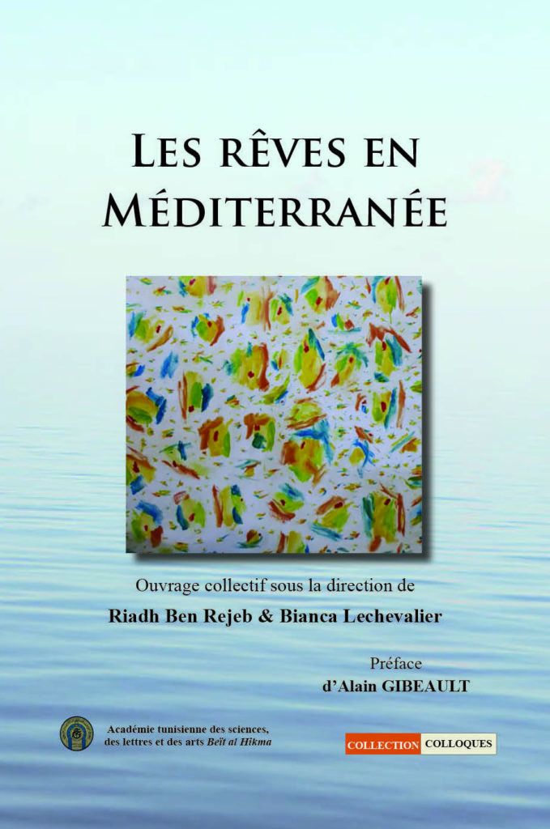
يتنزّل الكتاب ضمن سلسلة المؤلّفات العلميّة الجماعيّة التي نشرها المجمع التونسي للعلوم والآداب والفنون "بيت الحكمة" سنة 2022، وأشرف على المؤلّف أستاذ علم النفس العيادي في الجامعة التونسيّة الدكتور رياض بن رجب، وأستاذة الطب النفسي المختصّة في الطب النفسي العصبي الفرنسيّة.Bianca Le Chevalier
ويحتوي الكتاب على مداخلات علميّة حول الأحلام عموما، وفي الفضاء المتوسطي خصوصا قدّمها فريق بحث دولي خلال ندوة انعقدت في شهر مارس من سنة 2020 في مدينة قليبية التونسيّة، فالحلم ظاهرة كونيّة ذات قواسم مشتركة، وقابلة للتشريح العلمي، لكنّها مفعمة في بعض تجليّاتها بالخصوصيّة وفقا للباحثين وللأكاديميين المختصين أساسا في مجالات الطب النفسي والتحليل النفسي، مؤكّدين على الوظائف العلاجيّة النفسيّة للأحلام باعتبارها ممارسات تصعيديّة وتطهيريّة للنسيج السيكولوجي، كما تناولت بعض المداخلات أهميّة الحلم في نحت الكيان عبر آليّات الخلق والإبداع

Les Tunisiens Qui sont-ils ?
D’où viennent-ils ?
Les révélations de la génétique

عنوان الكتاب:  Les Tunisiens Qui sont-ils ? D’où viennent-ils ?  Les révélations de la génétique  الموضوع: علمي.  المؤلّف: مؤلّف جماعي تحت إشراف الأستاذة آمال بن عمّار القعيّد.  اللغة: الفرنسيّة.  المقاس: 24×16  عدد الصفحات: 255  تاريخ الصدور: 2022  ثمن البيع:28 د.  ر-د-م-ك 1-834-19-9973-978 | 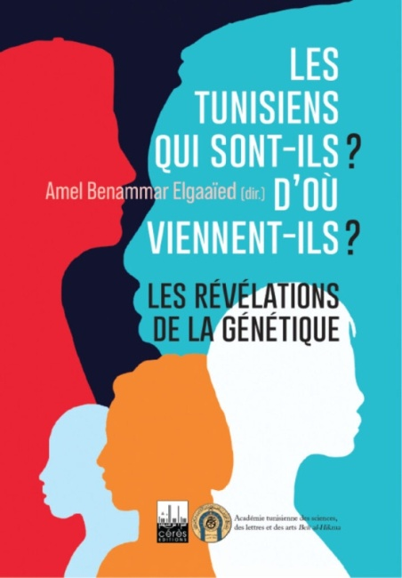

من هم التونسيّون؟ من أين جاؤوا؟ هل يمكن تحديد أصولهم العرقيّة؟ هل هم برابرة؟ ما علاقتهم بالحركات الاستيطانيّة؟
بأيّ معنى يستقيم التشخيص العلمي للهويّة العرقيّة؟
يطرح هذا الكتاب العلمي الذي نشره المجمع التونسي للعلوم والآداب والفنون” بيت الحكمة” بالاشتراك مع دار سراس للنشر كلّ هذه الإشكاليّات، متضمّنا مجموعة من الدراسات العلميّة المختصّة والمتنوّعة، والمنطلقة أساسا من تاريخ الاستيطان في البلاد التونسيّة.
وتؤكّد جلّ الدراسات الواردة فيه على التنوّع الجيني للمجتمع التونسي نظرا إلى تعدّد الحركات الاستيطانيّة الوافدة من الضفاف الجغرافيّة المختلفة على امتداد مراحل التاريخ، لذلك تتميّز التركيبة الجينيّة والوراثيّة بالتنوّع وفقا لمضامين الكتاب.

Une nouvelle lecture de la crise de la dette publique des années 1860 en Tunisie

عنوان الكتاب:  Une nouvelle lecture de la crise de la dette publique des années 1860 en Tunisie  الموضوع: علمي.  المؤلّف: مصطفى كمال النابلي  اللغة: الفرنسيّة.  المقاس: 24×16  عدد الصفحات: 127  تاريخ الصدور: 2022  ثمن البيع:15 د.  ثمن البيع في الخارج: €15  ر-د-م-ك 8-241-49-9973-978 | 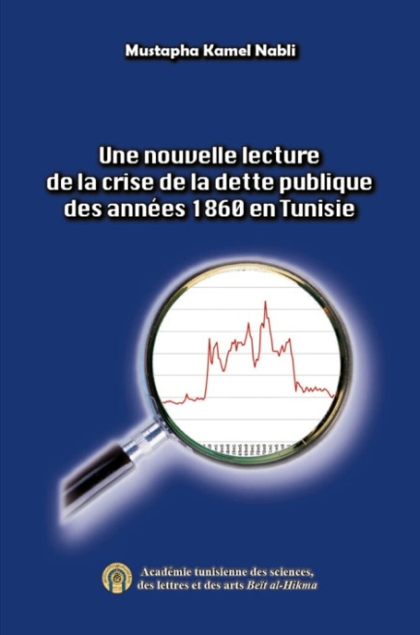

يتنزّل الكتاب ضمن سلسلة منشورات المجمع التونسي للعلوم والآداب والفنون” بيت الحكمة” لسنة 2022، ويتناول فيه الخبير الاقتصادي مصطفى كمال النابلي طبيعة الدين العام خلال ستينات القرن التاسع عشر، متطرّقا إلى أهمّ العلل التي أدّت إلى نشأة تلك الأزمة، كما يبحث في طبيعة انعكاساتها.
ويوظّف المؤلّف في مقاربته عديد المفاهيم والأدوات التحليليّة الرّاهنة لفهم أزمة سادت في القرن الماضي، ممّا يؤكّد بعده التجديدي في قراءة أزمة يتداخل فيها السياسي والاقتصادي، وأثّرت فيها الاعتبارات الوطنيّة والإقليميّة والدوليّة، لذلك اهتمّ في كتابه بمقاربة قوامها المقارنة مع أزمات إقليميّة وعالميّة.

التكميل الشافي للغليل على كتاب العبر
لعبد الرحمان ابن خلدون

عنوان الكتاب:  التكميل الشافي للغليل على كتاب العبر  لعبد الرحمان ابن خلدون (جزءان)  الموضوع: علمي  المؤلّف: محمّد الصغيّر بن يوسف  تحقيق: محمّد فوزي المستغانمي  مراجعة: منيرة شابوتو الرمادي  اللغة: العربيّة.  المقاس: 24×16  عدد الصفحات:  الجزء الأوّل: 378  الجزء الثاني:411  تاريخ الصدور: 2022  ثمن البيع:70 د.  ثمن البيع في الخارج: €70  ر-د-م-ك :  الجزء الأوّل: 978-9973-49-230-2  الجزء الثاني:978-9973-49-231-9 | 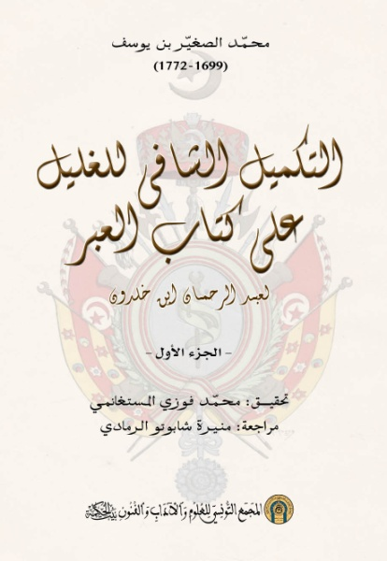

يهتمّ الكتاب بطبيعة العلاقة بين المقاربة الخلدونيّة في الدراسات التاريخيّة والأعمال التأريخيّة في الفترة الحفصيّة، وكذلك الشأن بالنسبة إلى إخباري القرنين 17م و18م.
ويتنزّل الكتاب ضمن سلسلة المؤلّفات التكميليّة للمنشورات السابقة السائدة في التقاليد الإخباريّة العربيّة والغربيّة، كما يوثّق توظيف الكاتب أبرز المصادر المشرقيّة والغربيّة المتداولة في المكتبات التونسيّة.

إعلام الأعيان بتخفيفات الشرع عن العبيد والصبيان

عنوان الكتاب: إعلام الأعيان بتخفيفات الشرع عن العبيد والصبيان  الموضوع: فكري.  المؤلّف: أحمد برناز  دراسة وتحقيق: حياة الماجري  اللغة: العربيّة.  المقاس: 24×16  عدد الصفحات: 638  تاريخ الصدور: 2022  ثمن البيع:54 د.  ثمن البيع في الخارج: €54  ر-د-م-ك 5-242-49-9973-978 | 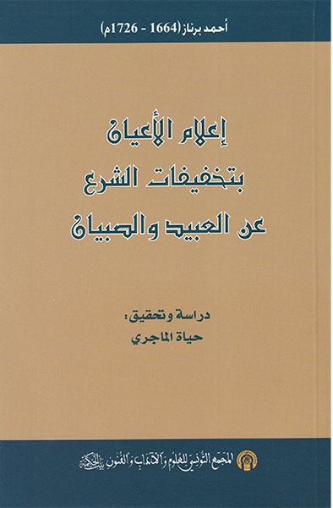

يتنزّل الكتاب ضمن المرجعيّات المهتمّة بالقضايا التربويّة وبضوابط التنشئة داخل المحيط الأسري، وفي النسيج الاجتماعي العام، إذ يهتمّ بالحدّ الشرعيّ للتأديب، وبأشكال العقاب مثل الوسائل الانتقاميّة.
ويحتوي المؤلّف على مقاربة نقديّة يبرز عبرها أحمد برناز 1664-1726م المخاطر الحقوقيّة للأطروحات التقليديّة السائدة في المجتمع التونسي خلال القرنين السابع عشر والثامن عشر، تلك التي تتعسّف على فئات اجتماعيّة مثل المرأة، التي غالبا ما تختزلها النظرة الدونيّة في وظائف حسيّة.
صفوة القول يبرز كتاب إعلام الأعيان بتخفيفات الشرع عن العبيد والصبيان البعد التقدّمي لأحمد برناز الرافض للتقسيم التراتبي للمجتمع، والناقد بكلّ جرأة لكافّة الأشكال التفاضليّة المنافية للمنطق الحقوقي.

